世纪麦穗业务平台

业务系统需求书
创建日期 | 2016年11月2日
当前版本 | 0.7
作者 | Eric Li
保密性 | 内部

变更纪录：

日期 | 作者 | 版本 | 变更参考
2016/03/22 | Eric Li | 0.1 | 初始版本
2016/08/22 | Eric Li | 0.2 | 业务需求完善
2016/10/09 | Eric Li | 0.3 | 业务需求完善
2016/10/24 | Eric Li | 0.4 | 细化业务需求
2016/10/31 | Eric Li | 0.5 | 描述所得税风险自评
2016/11/2 | Eric Li | 0.6 | 业务需求完善
2016/11/3-8 | 周小慧 | 0.7 | 根据Eric和龙泰项目组沟通反馈情况修正文档

审核纪录：

姓名 | 职位

发布纪录：

编号 | 姓名 | 职位

- 系统用途
该系统用于实现跨地域的企业客户(或个人)通过世纪麦穗平台与税务专家（线上）和税务代理商（线下）之间建立针对具体涉税需求和服务的一站式平台，平台模式为：
- 世纪麦穗平台通过企业的涉税需求吸引税务老师注册，在共享经济的范畴下老师为有涉税需求企业(或个人)提供专业服务
- 有涉税需求企业(或个人)通过线上委托世纪麦穗平台为服务方提供按需或一站式涉税相关服务

平台提供企业所得税的风险扫描（免费+收费）服务，税务筹划（老师与平台分成）、税务代理（机构与平台分成）、税企沟通（机构与平台分成）的收费服务作为盈利模式。

- 平台一期板块：
平台分阶段实施，第一阶段主要目标包括开发包括B/S（浏览器／服务端）平台，主版块包括：
序列 | 板块 | 委托人 | 介绍人 | 受托人
1 | 税务筹划 | 企业（或个人） | 世纪麦穗 | 个人（税务专家）
2 | 税企沟通 | 企业 | 世纪麦穗 | 税务代理商（加盟）/个人（税务专家）
3 | 企业所得税风险扫描 | 企业 |  | 世纪麦穗
 | 风险扫描后续服务 |  | 世纪麦穗 | 税务代理商（加盟）/个人（税务专家）
4 | 税务代理 | 企业/或个人 | 世纪麦穗 | 税务代理商（加盟）
5 | 用户中心

- 税务筹划板块业务流程及需求：
服务平台采用注册用户的方式开展服务，非注册用户仅能浏览平台主页和服务内容的推广信息。

注册：
注册分为企业（或个人）用户注册、个人（税务专家）和税务代理商注册。入口在主页上方显著位置，不同注册的服务内容如下：
注册者 | 功能
企业或个人用户 | 可进行企业所得税风险扫描、税务委托、代理和沟通业务
税务专家 | 可接受企业的涉税业务委托筹划或沟通
税务代理商 | 可接受企业的涉税业务委托代理和沟通

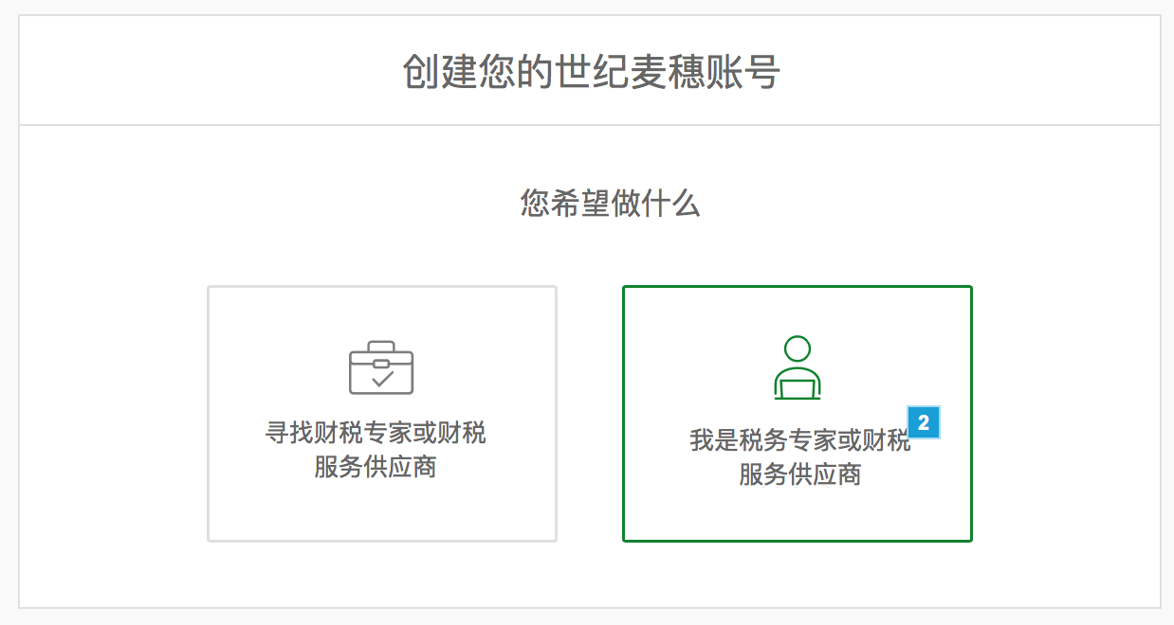

企业注册：
企业用户从平台主页进入，选择委托服务的类别，进入注册界面，具体字段包括：
字段 | 说明 | 备注
登录用户名 | 工作邮箱作为用户名 | 必选项，通过激活邮件验证
手机号码 | 注册者的手机号码 | 必选项，通过验证码核实
验证码 | 验证手机号的真实性 | 短信验证码
密码 | 登录系统的密码 | 必选项
显示昵称 | 税务专家可见的企业名称/个人名称 | 可选性，未提供即默认选择工作邮箱@之前的字母
 | 服务条款 | 必选项
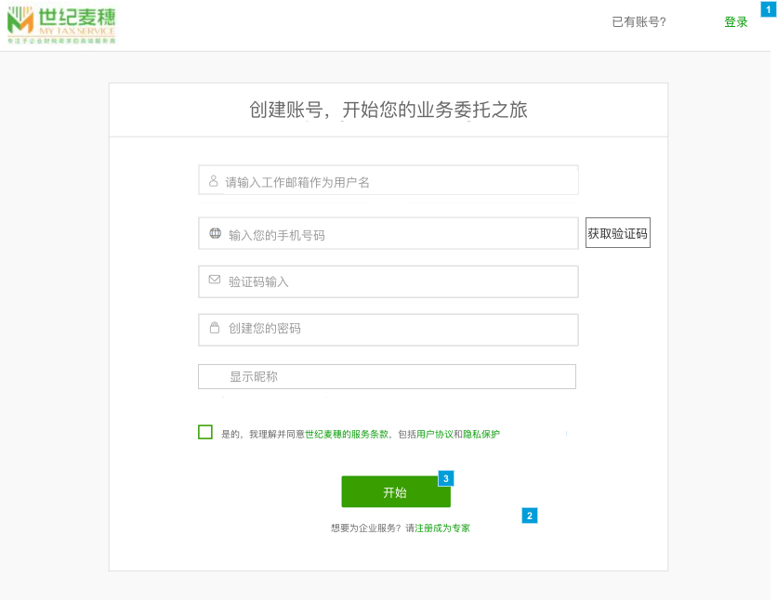
企业用户在注册界面完成手机验证，点击下方开始按钮，触发系统后台发送激活邮件至用户注册为用户名的邮箱，通过点击激活邮件的链接完成邮箱认证，并转至登录后的平台主页。
如由于注册用户离职等原因造成邮箱不可达，可通过对照企业提供社会信用代码（相当于企业身份证号码）的方式予以重新注册匹配系统中信息。社会信用代码信息将在个人中心中由用户填写，通过上传复印件方式验证。
由于企业在业务委托中将通过线下方式完成三方合同，所以认证信息将在合同流程中要求企业在个人中心中完善，在开始委托阶段不强制，避免影响用户体验。
一期开发默认通过注册的企业邮箱发送消息提醒，在后期开发中将加入手机方式供用户选择。
税务代理商注册
待补充
税务专家注册：
税务专家采用认证注册的方式以确保专家信息的真实性，具体字段包括
字段 | 说明 | 备注
登录用户名 | 工作邮箱作为用户名 | 必选项，需验证
手机号码 | 注册者的手机号码 | 必选项，需验证
验证码 | 验证手机号的真实性 | 短信验证码
密码 | 登录系统的密码 | 必选项
可提供服务地区 | 省份-地区 | 地区参考类似招聘中的地区划分。  可多选。
职称 | 注册会计师  税务师  ACCA  注册审计师  资产评估师  高级会计师  其他自定义 | 可多选，需同时上传证件（扫描件）
擅长业务领域（个人标签） | 选择擅长的服务领域和自定义 | 业务和委托业务里的二级服务内容名称一致，
个人简历 | 工作经历等 | 可选项
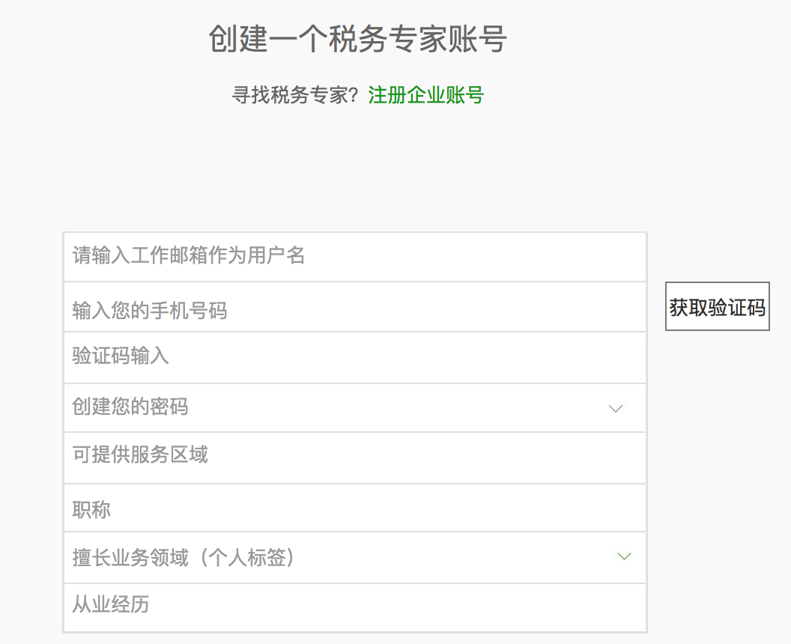

用户中心是针对企业用户或税务专家的信息中心，功能包括
修改密码：
字段 | 说明 | 备注
旧密码
新密码
确认密码

修改邮箱：
字段 | 说明 | 备注
新邮箱
激活

修改手机：
字段 | 说明 | 备注
手机号
验证码

选择服务大类：
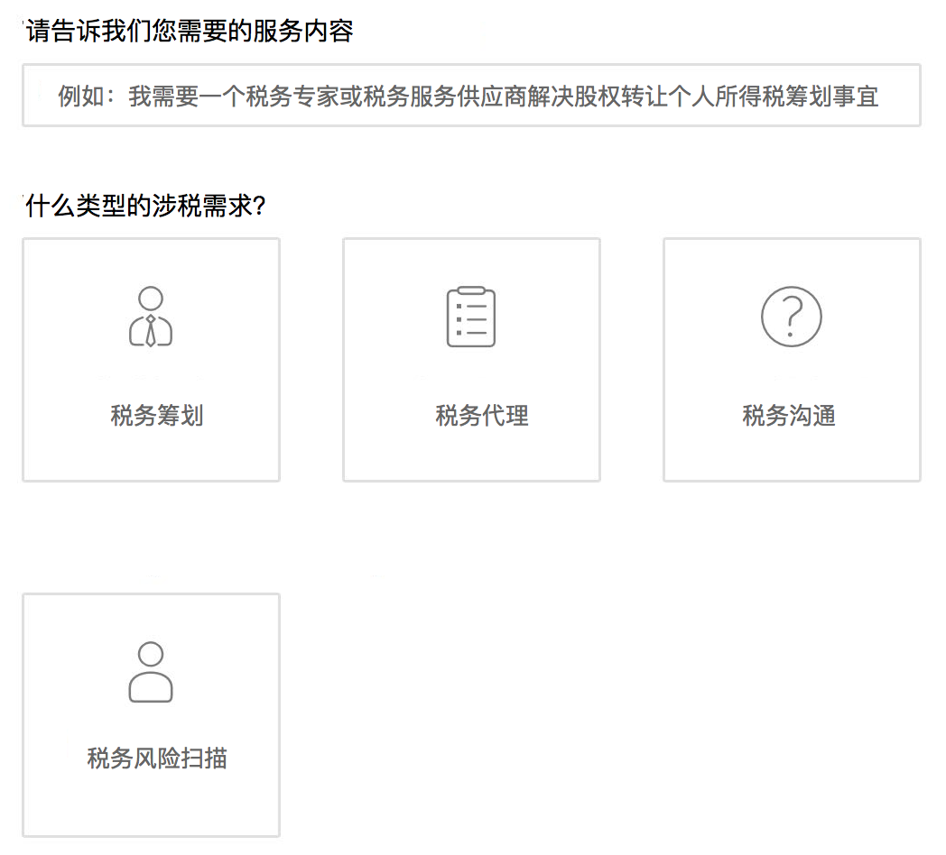

税务筹划：

税务筹划分为线上工作和线下服务，总框架流程如下：
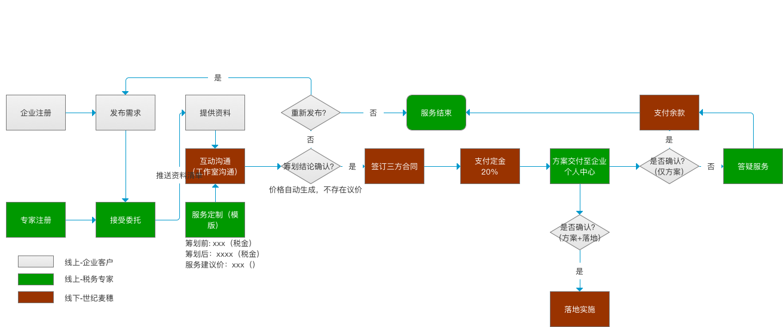

企业用户点击税务筹划进入筹划委托界面，筹划委托需要提供如下信息：
字段一 | 说明 | 备注
服务种类 | 筹划方案／税企沟通/税务代理/税务风险扫描 | 建议单选
委托地区 | 省份-地区
委托服务内容 | 委托事项的描述
期望完成时间 | 企业希望委托事项完成的时间 | 可选项
选择你的税务专家或财税服务机构 | 供企业用户选择之前所服务过的税务专家。如无选择，即进入接案台供税务专家抢单

企业用户提交委托后，显示xxxxxx，并转入用户中心_我的委托页面。
企业用户从发布委托后至签订合同前可以选择取消委托，但需要说明取消的理由（显示弃单数量）。如果待取消的委托已被税务专家抢单，系统将发送消息（以邮件形式按照预定义的模版格式）告知专家该委托已被委托企业撤销。
指定专家的委托如专家选择弃单，需要说明弃单的理由（显示弃单数量）。如指定专家在以发布委托时间算起的72小时内不接单，系统将发送消息告知企业用户专家未接单，是否需要系统放开抢单。企业用户可选择放弃委托或同意放开抢单，缺省为“同意放开抢单”。
一个企业委托仅允许一位税务专家抢单，专家抢单后该委托即从接案台转移至专家工作台，并发送消息邮件通知企业用户该委托已被专家抢单。
税务专家在抢单后至签订合同前可以选择放弃服务，但需要说明放弃的理由（显示弃单数量）。系统发送消息邮件告知企业用户专家已弃单，是否需要系统重新放开抢单。企业用户可选择放弃委托或同意放开抢单。
企业发布委托后系统将根据服务需求自动匹配擅长该业务领域的专家，并发送消息邮件提醒专家登录系统抢单。自动匹配规则为匹配服务专长字段和地区，即要两者都符合，缺一即判定为不能匹配。
开放抢单的业务委托如果在72小时内无税务专家抢单，将发送信息给到平台服务人员跟进。
企业在截止线下合同流程前允许修改服务种类，服务费用根据种类调整自动计算，专家方案不受影响。如企业在合同签订后尚需添加税企沟通服务，可单独选择税企沟通服务进行委托。

企业在发布涉税委托流程：
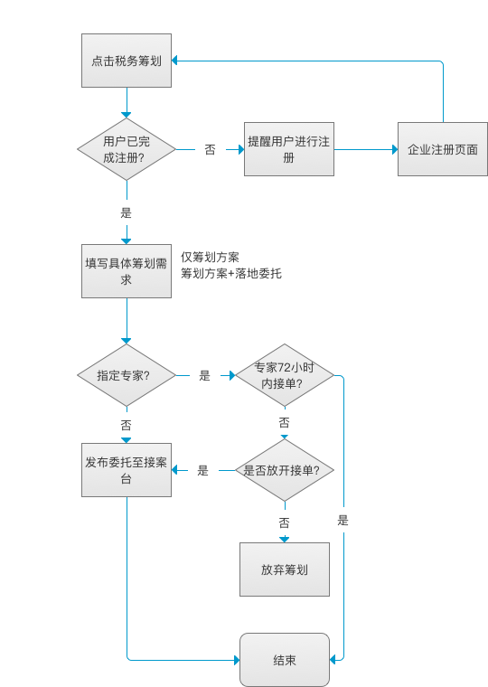

筹划方案沟通及制作：

税务专家抢（接）单后需要用户提供相关的资料以制作草案，采用添加自定义所需文件（指明文件类型或文件名称）并告知给企业客户。
待提供材料清单信息传递至企业客户后客户根据所需文件分别上传资料，资料仅在用户中心或在线专家工作室可查看，不可下载。
税务专家可根据具体需要增加所需资料的需求，双方在工作室中采用实时聊天的方式进行文本方式互动交流、留言，所有记录均存档。
税务专家在获取企业资料后进行筹划定制，线上统一模版的方式，包括：
方案一 | 税金
筹划前 | Xxxx
筹划后 | Xxxx
节税金额 | Xxx
服务价格 | Xxx （系统根据后台公式自动生成）
方案二 | 税金
筹划前 | Xxxx
筹划后 | Xxxx
节税金额 | Xxx
服务价格 | Xxx （系统根据后台公式自动生成）
方案一个或多个，界面上可以提供专家操作增加方案的按扭
平台和税务专家的分成比率在前台为固定，后台可做调整。企业所见为整体服务价格，税务专家可见平台抽成比例。具体规则如下：
筹划类别 | 平台 | 税务专家
仅方案 | 节税额*3%*15% | 节税额*3%*85%
方案+落地 | 节税额*10%*70% | 节税额*10%*30%

如企业客户不接受筹划结论，可中止委托或重新发布，该筹划委托将附带之前的筹划结论重新进入接案台供其他税务专家抢单，该类委托但将被注明“重新发布”。专家抢单后（之前抢过此单的专家不能再次抢单）进入工作室才可见之前企业上传资料及之前其他专家所做的筹划结论，后抢单的专家可以要求企业补充资料。
如企业和税务专家就筹划结论达成一致，即进入线下合同流程。由平台联系双方签订三方协议，并要求企业通过线下支付方式完成20%订金的支付。专家在收到平台邮件通知订金已收到后开始具体筹划方案制作。方案制作完成后上传至企业的个人中心，以供企业下载。
如企业对于方案有疑问，可通过工作室与专家进行互动沟通直至无异议，即完成余款支付。平台在收到余款后根据与税务专家的合同支付服务费用。
在服务完成后系统推送合作上方进行服务评价，采用五颗星级表示服务的满意度，在其他建议的文本框内可以留言。该服务评价将显示在专家评价中。

税务代理：

税务代理为线下流程，用户选择该服务并提交需求后将直接流转至平台后端，由服务人员跟进。
服务人员根据代理事项的实际进展，在工作台中通过文本输入框提供项目进展，消息通过邮件传递给用户。（李总建议在企业用户中心界面上看到项目进度或提供一个简单的进度条）
该项服务不存在线上评价过程。

税企沟通：

税企沟通为线下流程，用户选择该服务并提交需求后将直接流转至平台后端，由服务人员跟进。
服务人员根据落地事项的实际进展，在工作台中通过文本输入框提供项目进展，消息通过邮件传递给用户。（李总建议在企业用户中心界面上看到项目进度或提供一个简单的进度条。该进度条以百分比的形式呈现，数值由服务人员填写）
该项服务不存在线上评价过程。

- 企业所得税风险扫描：
税务风评是针对平台注册的企业用户通过涉及所得税的数据填写，匹配后台评估逻辑，帮助企业用户在收入、费用、折旧、损失和加计扣除五个维度了解所得税方面的风险。通过该模块的业务功能，实现引导企业用户转至涉税业务委托需求。具体流程如下：

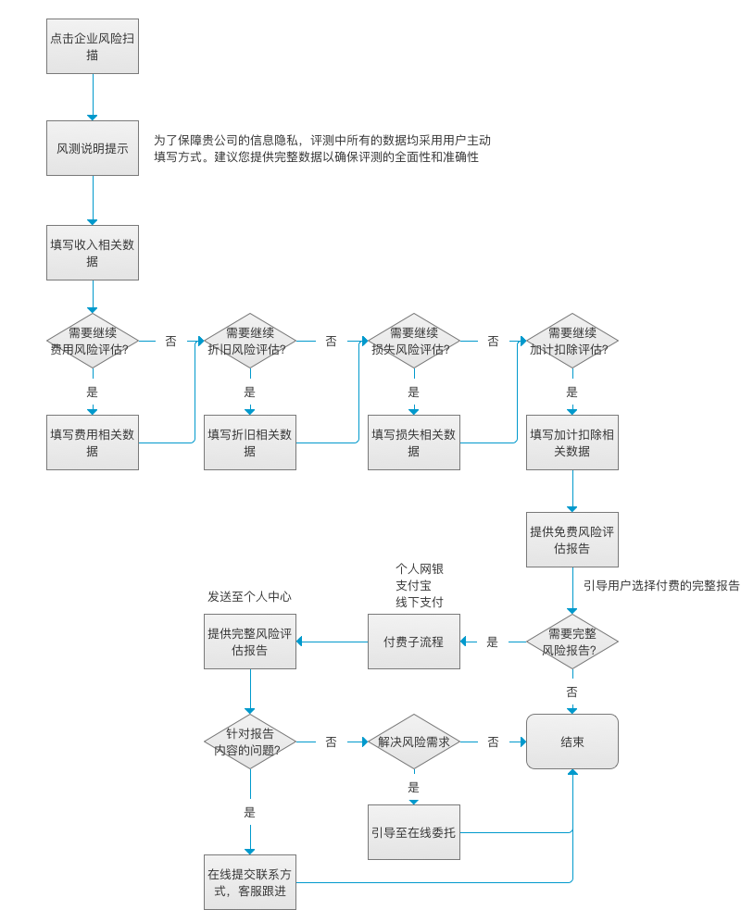

业务规则包括：
- 只有完成注册的企业用户才能使用所得税风险评测功能，评测报告分为免费和收费两种，体现在报告中涉及指标的完整性。
- 为了提高用户体验及隐私考量，数据采用企业用户在平台手工输入的方式，所有数据非强制必填。用户可按自身需求跳过某一部分数据的填写或具体某一项的内容提供。对于不完整的数据填写，体现为报告中具体指标的缺失。
- 为了引导用户全面评估风险，在开始风险评估数据填写前即通过提示说明的方式让用户了解完整填写数据的必要性。在最终提交前如检测到数据提供的不完整，将再次提醒用户，将报告完整性选择权交与企业用户定夺。
- 提供免费报告采用在平台上自动生成的方式，可供用户下载。同时提供完整报告的实例，给到用户了解免费和完整报告的直观差异性，引导用户进一步选用收费完整报告的转化率。
- 用户选用完整报告为收费方式，具体收费需要支持个人网银、支付宝和企业线下支付方式。
- 平台在收到费用后将完整报告发送至企业在平台上的个人中心，并通过邮件通知用户。用户可登录平台后在个人中心下载完整报告。
- 如企业对于报告内容存在疑问，可在线提交问题和联系方式，平台客服跟进服务。

